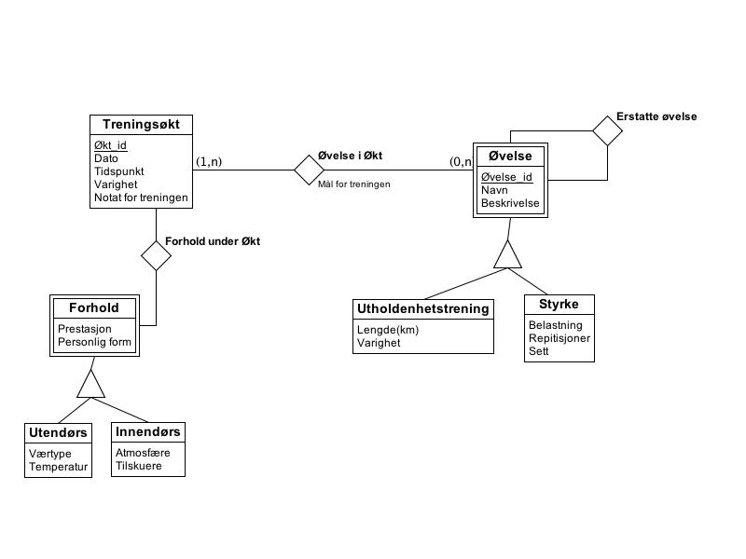Database prosjekt innlevering 1

a) i)

ii)

1 Ved å ha “Notat for treningen” som et attributt i Treningsøkt-entitetsklassen åpner dette for at brukeren skal få muligheten til å registrere hvilke øvelser vedkomne har gjennomført og hvordan det gikk

2 “Øvelse i økt” som er relasjonen mellom entitetsklassene Treningsøkt og Øvelse har attributten “Mål for treningen”. Denne lagrer informasjon om nye mål, samt tidligere mål man har hatt.

3 For å kunne se progresjon for en øvelse over en periode, samt hvilke må man har hatt kan man finne forskjellen på prestasjonen fra første til siste dag i den valgte perioden.

4 Fordi alle treningsøkter er markert med dato, kan man velge kun treningsøktene innenfor et gitt tidsintervall og sortere etter resultater, samt sammenligne med målet for perioden.

5 Fordi hver økt er markert med en Økt_id kan en bestemt treningsøkt kopieres over til en ny mal.

6 For å se sammenhengen mellom resultater og sin egen form eller spesifikke treningsforhold, kan man legge sammen resultatene fra økter med samme treningsforhold og form. Det er deretter mulig å sammenligne gjennomsnitttsresultatet fra de forskjellige forholdene og personlig form.

7 Trekke ut notatene fra ønskede økter og samle disse på et område hvor man kan lese alle sammen i en form for logg.

8 Ved å gi øvelser og treningsøkter forskjellige gruppenavn kan man for eksempel slette alle styrkeøkter, eller legge til en økt av en spesifikk type.

b) i) Seperat dokument

b) ii)

Ved å gjøre Forhold tabellen svak ved å referere til treningsøkt, og la hver økt ha en unik ID , oppfyller man kravene om at øvelser og treningsøkter i det hele kan slettes og endres.   
Ved å bruke ON DELETE CASCADE i styrke og utholdenhets tabellene, sørger man for eksempel at oppføringen i Øvelsestabellen også blir borte dersom man sletter en økt.

I praksis vil både relasjonene og kardinalitetene gjelde i den sql-genererte databasen.

Relasjonsklassene og kardinalitetene er synligei ER diagrammet kun for å gi oversikt.

Man kan lett lage forskjellige views til å analysere resultater, samt holde oversikt over kjente økter.